**NICOLAS MASSU**

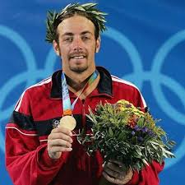Nicolas Massu est un **joueur de tennis chilien** né le 10 octobre **1979** à Vina del mar.

Il a joué comme joueur professionnel de 1997 à 2013.

C’est le premier et le seul athlète chilien à avoir gagné une médaille d’or aux jeux olympiques. En effet, **il a gagné une médaille d’or en simple et en double aux jeux olympiques d’Athènes en 2004.**

Il a commencé le tennis très tôt et voyage dès 11ans aux Etats-Unis pour des tournois. À 17ans il gagne un tournoi très important :la coupe du monde junior Casablanca (au Mexique), où Roger Federer était passé l’année d’avant. Il gagna ensuite plusieurs tournois (masters de Madrid en 2003) et se classifie en individuel comme **n°9 mondial** en 2004. Cette même année il gagna les deux médailles d’or aux jeux olympiques d’Athènes et devient le meilleur joueur de tennis chilien de l’histoire.

Il représenta le Chili à la Coupe Davis en 2006 et 2010 et est le capitaine de l’équipe chilienne depuis 2014. Depuis 2019 il est aussi entraineur du tennisman autrichien Dominic Thiem.

Nicolas Massu est également connu sous le nom de « El Vampiro » et est reconnu pour sa ténacité. Il détient d’ailleurs le record du jeu le plus long de la Coupe Davis de 5h et 14minutes.

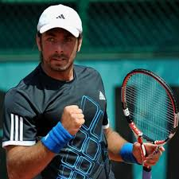Il a souvent battu des joueurs mieux classés que lui grâce à sa puissance et sa détermination.

Nawel, classe de cm1